Deney Adı | Tristörün ana besleme kaynağından tetiklenmesi
Deneyin Amacı | Tristörlü devrelerle ilgili bilgi ve beceri kazanmak
İşlem Adımları:
- Devreyi deftere çiziniz.
- Devrede kullanılan elemanları temin ediniz.
- Devreyi board üzerinde gerçekleştiriniz.
- Devreye DC 12 V uyguladıktan sonra S anahtarını açıp kapatarak lambanın durumunu gözlemleyiniz.
- Devreyi sökünüz.
Sorular:
- Tristör nedir? Tanımlayınız.
- Tristör DC beslemeli devrede nasıl çalışır? Açıklayınız.
- Tristör AC beslemeli devrede nasıl çalışır? Açıklayınız.
- Tristörün iki transstörden oluşan eşdeğerini çiziniz.
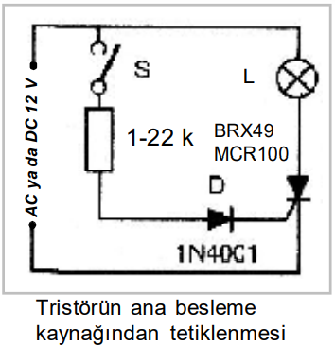
Deneyi Gerçekleştiren Öğrenciler

